Alvaro Rodriguez Barrero
ASIR1-18 28/04/2020
ISOP405_Parental‐WIN‐Linux‐TIMEKPR

Contenido
Inicio 2
Windows 2
Timekpr 8
Instalación 8
Uso de Timekpr 9

Inicio
Vamos a configurar el control parental en los sistemas operativos Windows y Linux, para poder controlar el contenido al que accedemos desde internet.

Windows
Accederemos a la configuración, y desde allí al apartado de familia y otros usuarios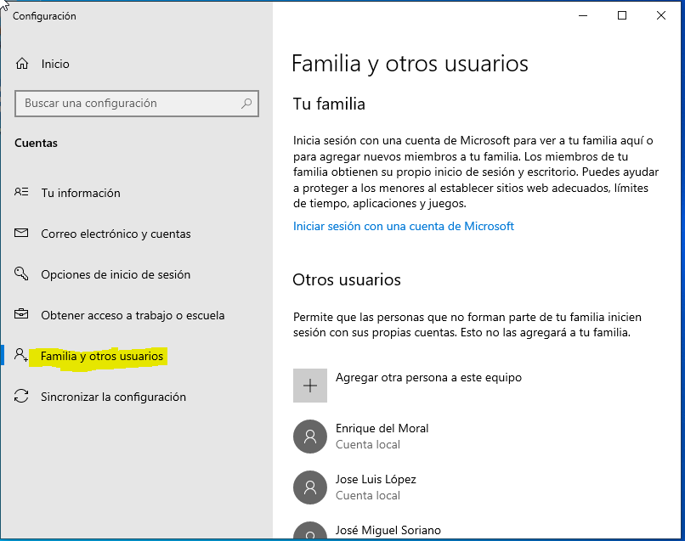
Haremos clic en agregar otra persona a este equipo y tendremos que añadir un usuario, para ello necesitaremos su correo de Microsoft, o crearle uno propio y seguir los pasos:
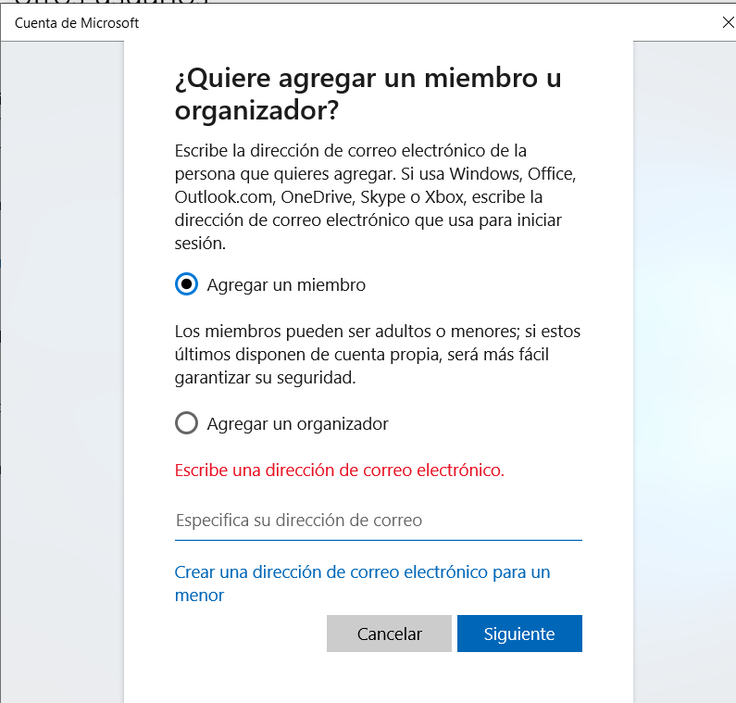
Al terminar de seguir los pasos reciviremos un correo como este:
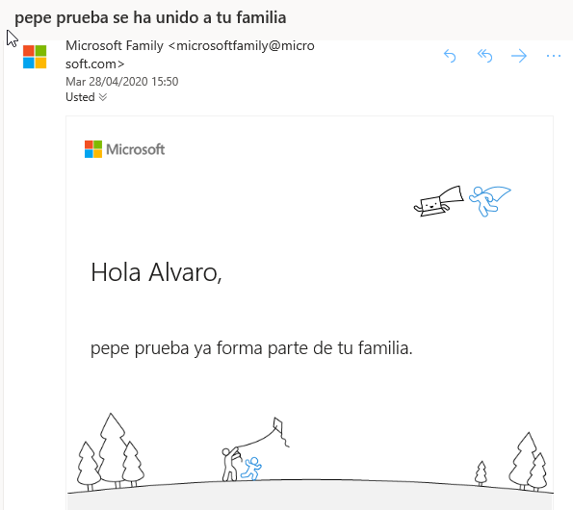

Después seguiremos una serie de pasos para poder acceder a las restricciones de la cuenta del menor. Pero al acabar accederemos desde el navegador a una web como esta:
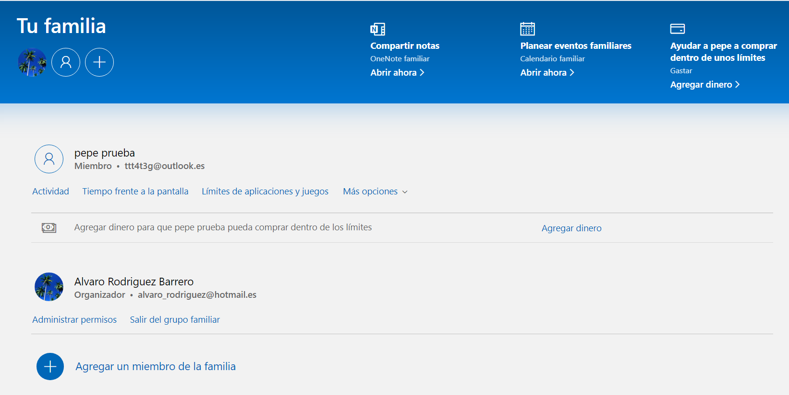
Ahora restringiremos el contenido al que no queremos que acceda el menor:
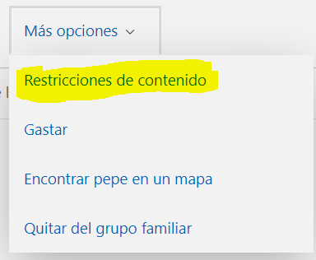
Desde aquí podremos restringir el acceso a webs inadecuadas, 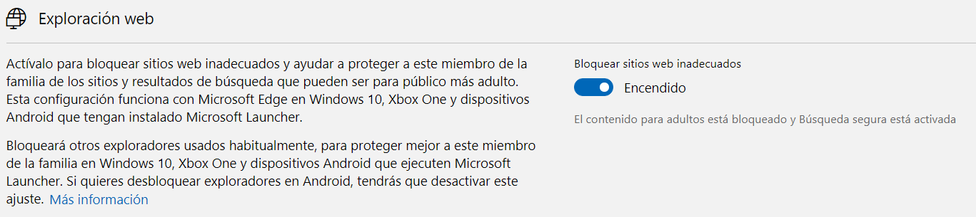

Necesidad de obtener permisos para realizar comprar, o similares
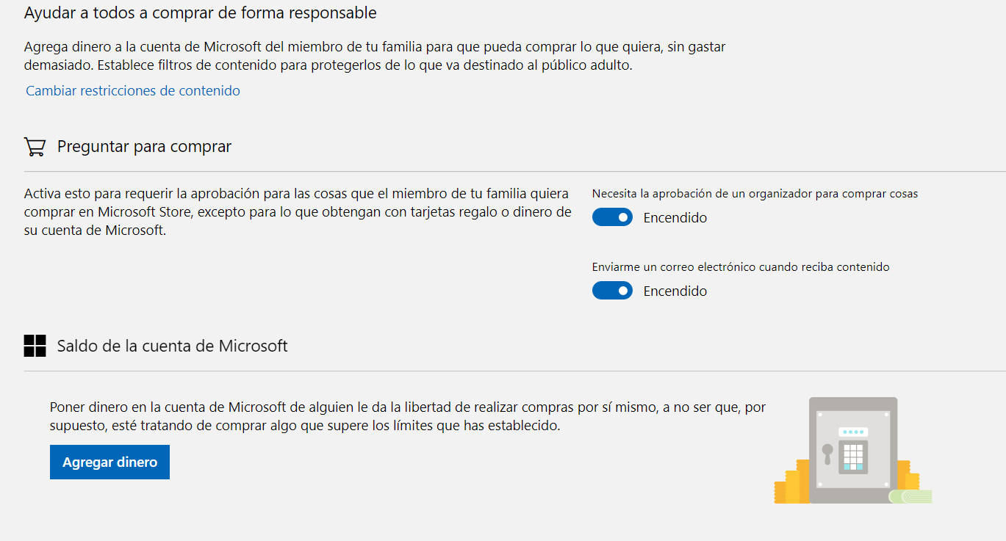
Limitar el tiempo que pueda estar en el ordenador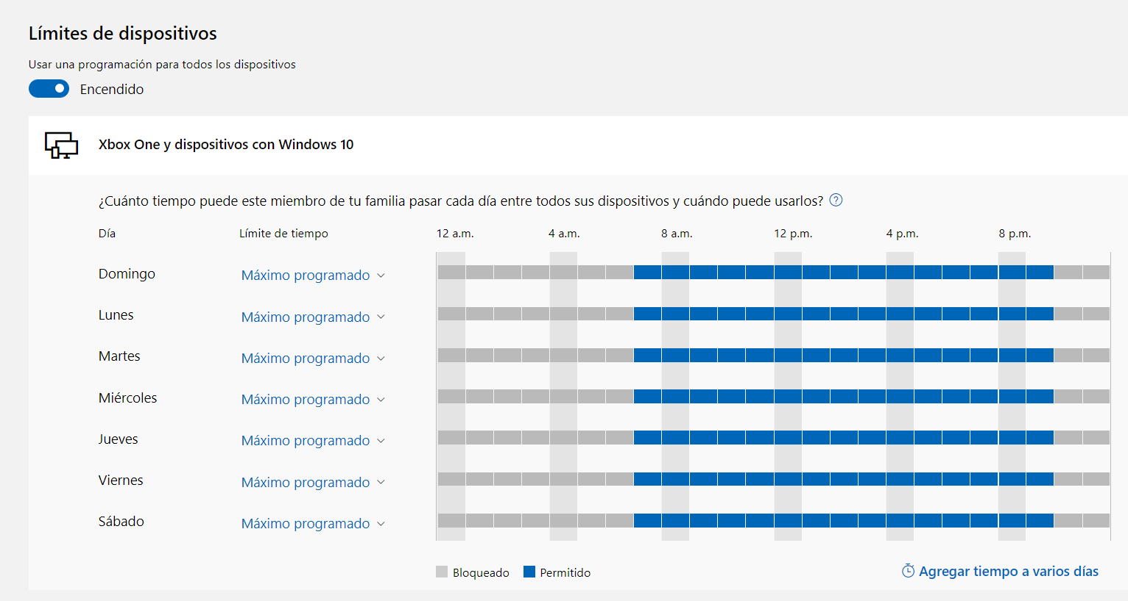

A continuación, vamos a comprobar el funcionamiento de todo esto accediendo a una web de contenido adulto:
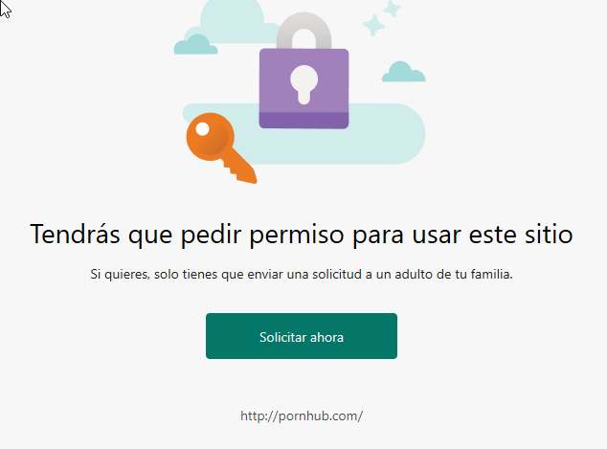
También trataremos de realizar una compra desde la tienda de Microsoft:
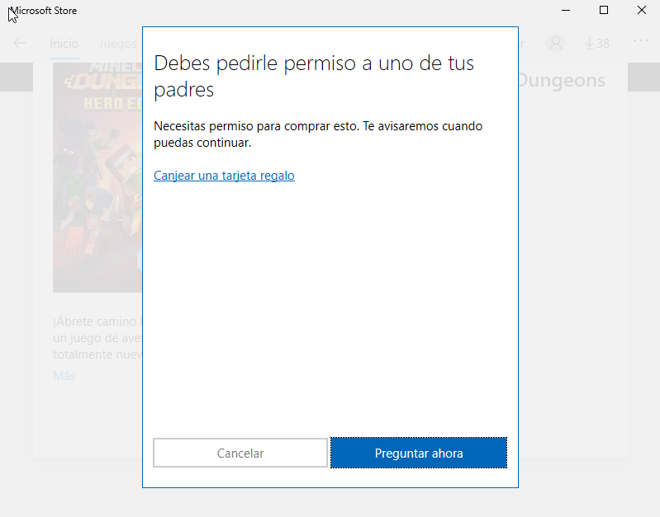

También probaremos a limitar los horarios y mientras estamos conectados y este es el resultado: 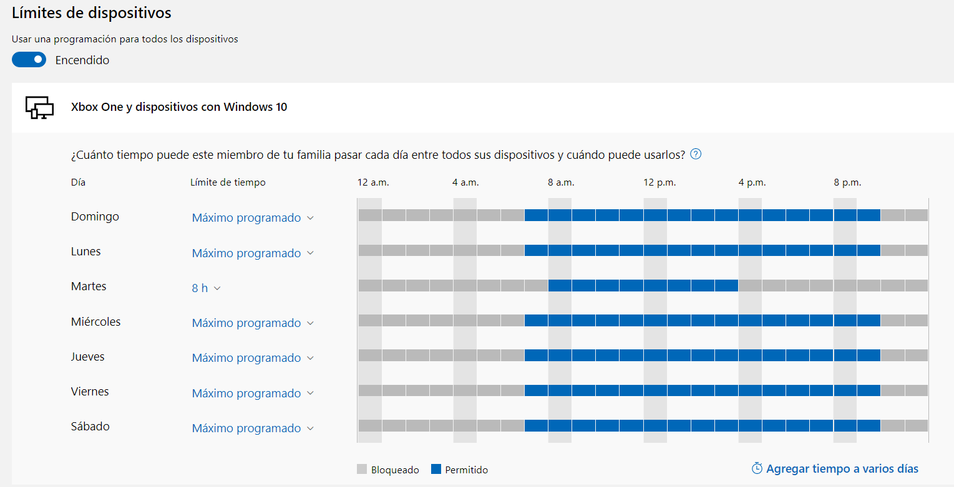
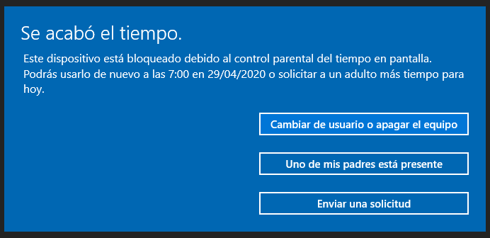

Timekpr
Es una herramienta que sirve para limitar el acceso al ordenador.

Instalación
Primero pasaremos a instalar Timekpr introduciendo el siguiente comando:
A continuación haremos un update y volveremos a introducir otro comando:
Nos aparecera al rato la siguienta ventana, y nosotros haremos clic e aceptar y seguiremos adelane
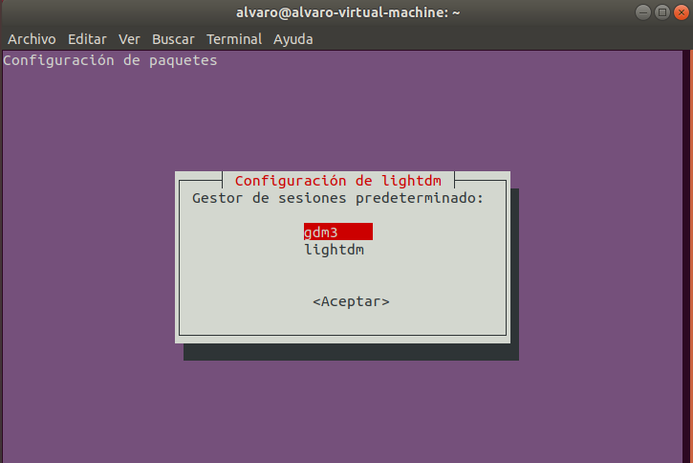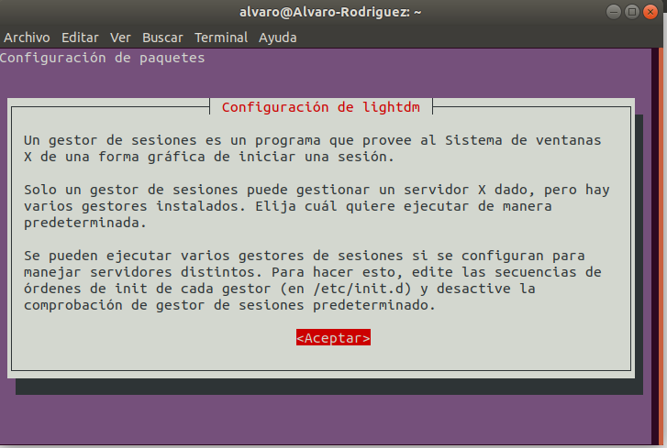
Al acabar podremos ir al menú de aplicaciones y podremos encontrar Timekpr entre ellas: 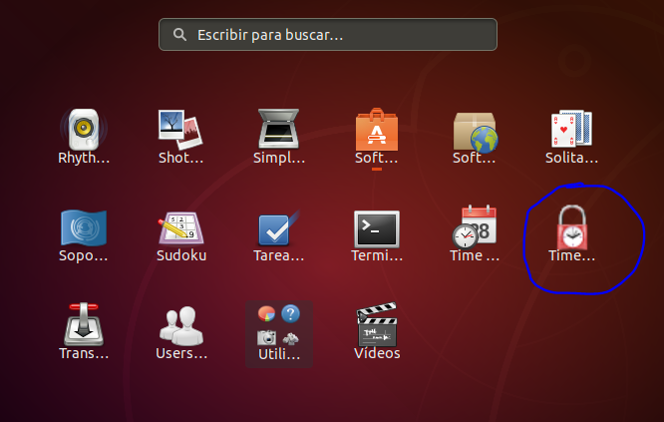

Uso de Timekpr
Al entrar, nos pedira nuestra contraseña de administración, y a continuación nos mostrara la siguiente ventana: 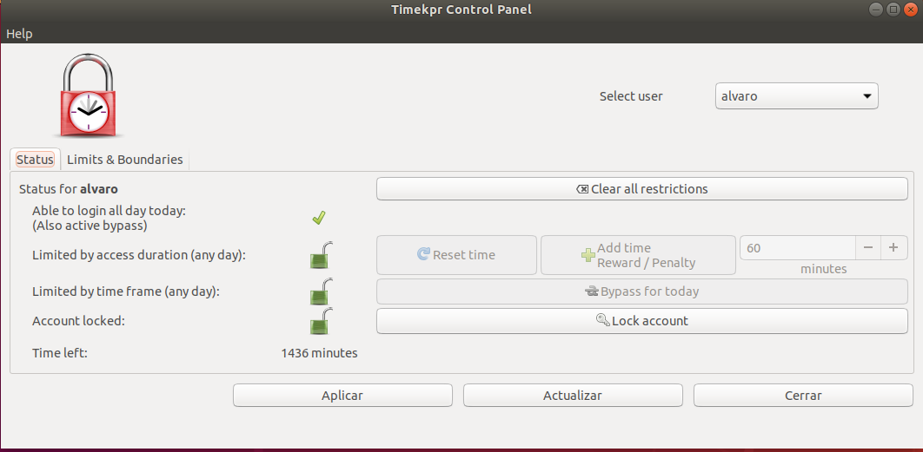
A simple vista podemos ver que tenemos muchas opciones, como la de limpiar todas las restricciones de la cuenta, bloquear la cuenta o limitar por hoy el acceso a la cuenta.
Desde aquí podemos seleccionar los usuarios con los que queremos trabajar, seleccionaremos el usuario que hemos creado para esta practica: 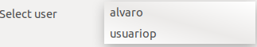
En la siguiente pestaña podremos limitar las horas de uso o poner unos horarios al usuario con el que estemos trabajando: 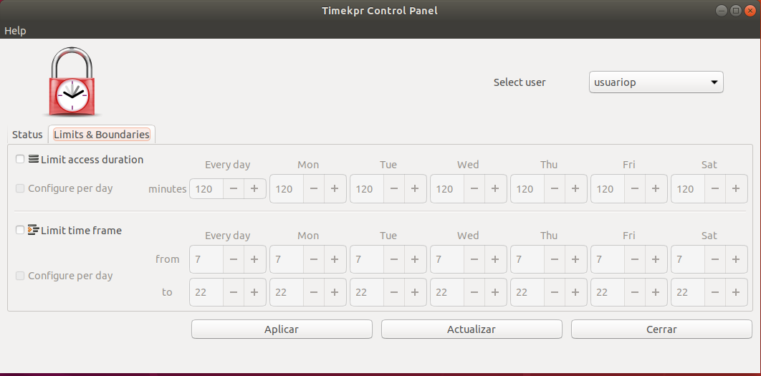
Aplicaremos una restricción de uso de 2 minutos para el usuario y nos introduciremos durante 2 minutos para comprobar el funcionamiento de la herramienta
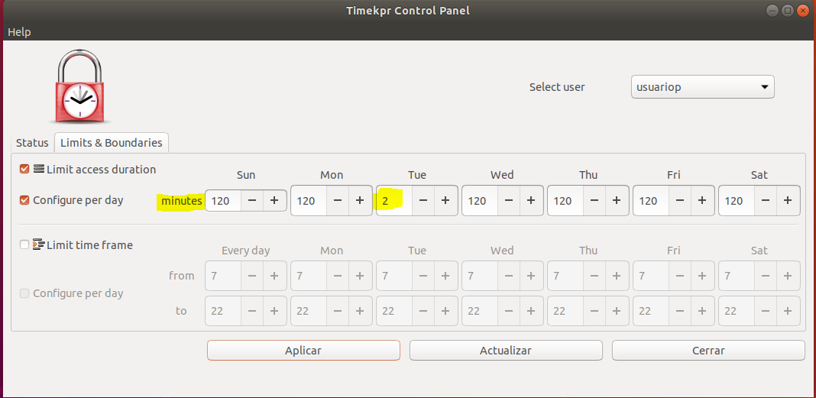
Mientras tengamos la sesión abierta, he comprobado que podemos recibir notificaciones del tiempo de uso que nos queda: 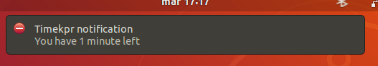
También nos avisa cuando nos quedamos sin tiempo de que nos cerrará la sesión en 2 minutos
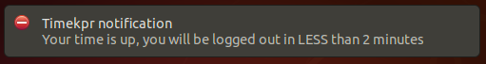
Al pasar esos 2 minutos, nos manda de nuevo a la selección de usuario, sin embargo si volvemos a acceder con el mismo usuario nos advierte que nos volverá a cerrar la sesión al cabo de 2 minutos
Ahora probaremos a limpiar todas las restricciones del usuario y a modificar los horarios en los que pueda iniciar sesión a una que este fuera del horario actual para comprobar que sucede: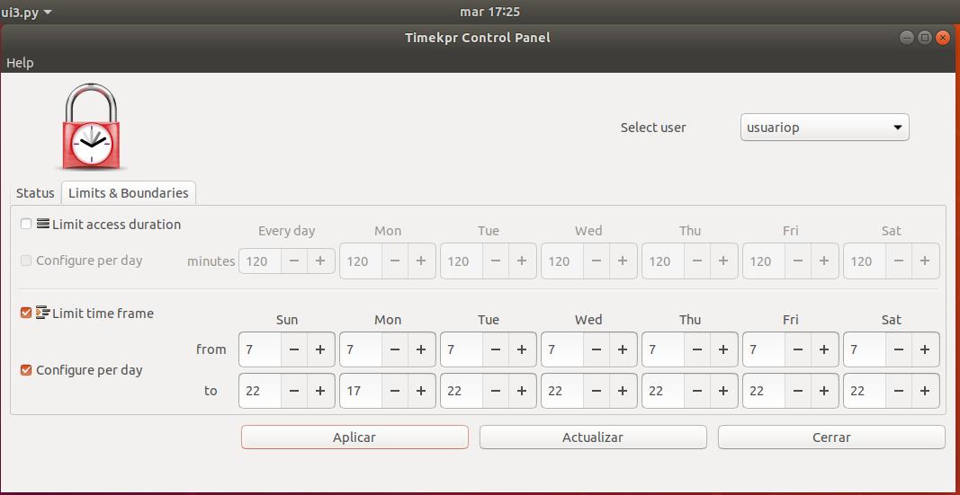
El resultado es el mismo que en el anterior caso, en 2 minutos se cierra la sesión y necesitas que el administrador amplíe tu tiempo de uso o tu horario para poder seguir accediendo a tu sesión

